Python学习痛点

1. 导入第三方库的时候，经常出错？

第三方库的导入和使用，demo展示

## 2.OpenCV库的安装

使用conda 安装opencv

方式1：

conda install --channel <https://conda.anaconda.org/menpo> opencv3

当安装失败时，使用 conda clean –loop 命令来清除未安装完成的文有时候安装一些模块比较慢，就试试清华仓库镜像，运行下面命令：

condaconfig --add channels <http://mirrors.tuna.tsinghua.end.cn/anaconda/pkgs/free/condacofig>

-- set show_channel_urls yes

**安装完成后，测试是否安装成功**

# -*- coding: utf-8 -*-

"""

Created on Thu Apr 12 12:17:56 2018

@author: wxfou

"""

import cv2

lena = cv2.imread('F:\\1.bmp')

cv2.imshow("Image",lena)

cv2.waitKey(0)

## 3.第三方库的学习

### （1）Shutil库

简介：

Shyuti库是高级的文件，文件夹，压缩包处理模块

使用：

shutil.copyfile(src, dst)

**拷贝文件**

shutil.copyfile( 'f1.log', 'f2.log' )

**递归拷贝文件**

shutil.copytree()

**递归删除文件**

shutil.rmtree(path)

demo:

shutil.rmtree('folder')

**创建压缩文件**

shutil.make_archive( base_name, format )

创建压缩文件并返回文件路径，例如 zip、tar

Demo：

ret = shutil.make_archive('www', 'zip', root_dir = 'F:\\filepath' );

**对压缩包的处理**

**#压缩**

z = zipfile.ZipFile('lanxi.zip', 'w')

z.write('a.log')

z.write('data.txt')

z.close()

**#解压**

z = zipfile.ZipFile('lianxi.zip', 'r')

z.extractall()

z.close()

### （2）OS模块学习

os.sep可以取代操作系统特定的路径分隔符。windows下为 “\\”

os.name字符串指示你正在使用的平台。比如对于Windows，它是'nt'，而对于Linux/Unix用户，它是'posix'。

os.getcwd()函数得到当前工作目录，即当前Python脚本工作的目录路径。

os.getenv()获取一个环境变量，如果没有返回none

os.putenv(key, value)设置一个环境变量值

os.listdir(path)返回指定目录下的所有文件和目录名。

os.remove(path)函数用来删除一个文件。

os.system(command)函数用来运行shell命令。

os.linesep字符串给出当前平台使用的行终止符。例如，Windows使用'\r\n'，Linux使用'\n'而Mac使用'\r'。

os.curdir:返回当前目录（'.')  
os.chdir(dirname):改变工作目录到dirname

**os.path常用方法：**

os.path.isfile() 和 os.path().isdir()函数分别检验给出的路径是一个文件还是目录

os.path.existe() 函数用来检验给出的路径是否真实的存在

os.path.getsize(name) 获取文件大小，如果name是目录返回0L

os.path.abspath(name) 获得绝对路径

os.path.normalpath(path) 获得path字符串形式

os.path.split(path) 将path分割成目录和文件名二元组返回

os.path.splitext() 分类文件名和扩展名

os.path.join(path, name) 连接目录与文件名或目录；使用“\”连接

os.path.basename(path) 返回文件名

os.path.dirname(path) 返回文件路径

### （3）xml模块学习

## 4.python编译相关知识

（1）编译生成pyc文件

import py_compile

py_compile.compiler('E:\\dataSet\\POD\\Evaluate\\evaluate\\evaluate.py')

就会在该目录下生成一个evaluate.pyc的字节码文件

（2）python打包生成一个exe文件

使用pyinstaller打包工具

首先安装 pyinstaller

在cmd中输入 pip install pyinstaller

安装成功后，就可以进行打包了

将cmd的目录切换到需要打包的py文件所在的目录

如，此次我需要打包的文件位于 F:\testPython

在cmd中切换到该目录下

在cmd中输入 pyinstaller -F cal.py

此时，就在该目录下生成了多个文件夹和一个*.spec的问价，如下图所示

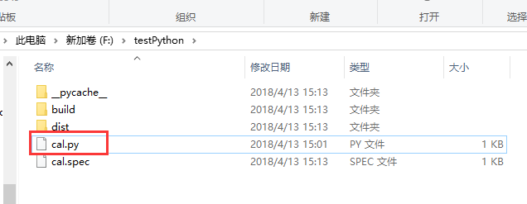

常用参数说明：

--icon=图标路径

-F 打包成一个exe文件

-w 使用窗口，无控制台

-c 使用控制台，无窗口

-D 创建一个目录，里面包含exe以及其他一些依赖性文件

pyinstaller 改变生成的exe程序的图标

pyinstaller -F --icon=my.ico cal.py